L
A LONIGO UNA SETTIMANA DEDICATA ALLA FAMIGLIA

Dal 9 al 17 aprile una mostra e una serie d’incontri

Un messaggio di accoglienza
che punta a coinvolgere tutti

Si parlerà di adozioni e di affido, ma anche di promozione e sostegno

Sabato 9 aprile 2005, ore 17,00 Sala convegni di Lonigo:
presentazione della mostra: “La dimora possibile”.
Saluto del sindaco di Lonigo G. Boschetto. Interverranno don Vittorio Montagna, arciprete di Lonigo e Carla Massari, curatrice della Mostra. Seguirà l’inaugurazione della mostra alla presenza delle autorità.

Domenica 10 aprile, ore 16,00 Chiesa Vecchia di Lonigo: incontro di preghiera. Seguirà la presentazione del libro di don Giussani “Il miracolo dell’ospitalità”. Interverrà Marco Mazzi, presidente naz. dell’associazione “Famiglie dell’accoglienza”.

Lunedì 11 aprile, ore 20,45, Sala convegni: “Affido familiare: dal perché no? Al perché si!”. Interverranno il vicesindaco di Lonigo Franco Rebesan, la dott.ssa Cracco e dott.ssa Rubini, dirigenti dei servizi sociali Ulss n.5. Testimonianza di affido.

Martedì 12 aprile, ore 20,45, Sala convegni: “Scoutismo: adulti al servizio della crescita dei piccoli”. Interverrà Carla Nicolini, capo nazionale Agesci.

Mercoledì 13 aprile, ore 20,45, Sala convegni: “La comunicazione della
fede in famiglia”, incontro con il vescovo mons. Cesare Nosiglia.

Giovedì 14 aprile, ore 20,45, Sala convegni: “Il compito educativo della famiglia”, incontro con Pietro Lombardo, psicopedagogo.

Venerdì 15 aprile, ore 20,45, Sala convegni: “Famiglia, la santità possibile”. I coniugi Martin”, incontro con don Emanuele Cuccarolo, assistente spirituale di Radio Oreb.

Sabato 16 e domenica 17 aprile - Palazzo Pisani: visita guidata alla mostra (ore 17,00 chiusura della mostra).

In fiera a Vicenza, sabato 16 aprile, sala congressi, ore 10,00-12,30; 14,30-18,00): “L’amore costruisce la pace”. In collegamento via satellite: Family Fest 2005, multicongresso internazionale della famiglia, promosso da Famiglie nuove del Movimento dei Focolari, trasmesso su Raiuno alle ore 14,30.

Domenica 10, ore 9 Catechesi familiare
Mercoledì 13, ore 20,30 incontro Genitori dei fanciulli di 4ª elem. (Comunione)
Giovedì 14, Visita del Vescovo al Vicariato di Lonigo
- ore 9,30 incontro con i sacerdoti del vicariato
- ore 17,45 incontro con gli operatori Caritas e volontariato
- ore 19 S. Messa in Duomo a Lonigo;
- ore 20,45 incontro con il Consiglio pastorale vicariale
Venerdì 15, ore 20,30 incontro Genitori e Padrini del Battesimo
Sabato 16, ore 19,00 Consegna del Comandamento nuovo di Gesù
(ai ragazzi di 5ª elementare)
Domenica 17, ore 10,30 Battesimo comunitario di Bisognin Gabriele (v. C. Colombo), Rossetto Davide (v. Agricoltura), Pitton Elisa (v. Bertoldo), Faccin Benedetta Maria (v. Leopardi), Giacomello Andrea Sandra (v. G. G. Trissino), Zini Giada (v. Veneto), Rancan Aurora (v. Veneziana).
---------------------------------------------------------------------------------------------------
Pulizie della Chiesa, mercoledì ore 9,00: Bocconcello Luisa – Chiarello Giuliana – Gastaldi Francesca – Lovato Francesca – Vitaliani Clara
Pulizie delle aule di catechismo, martedì ore 14,30: Caldonazzo Lorella in Ceretta – Malopri Patrizia in Sartori – Vinante Antonella in Paiusco
Benedizione delle famiglie: via Cesare Battisti da completare, via D. Chiesa, Casa Velo, Marconi
---------------------------------------------------------------------------------------------------

Le Consegne del Papa Giovanni Paolo II

ai giovani

Non abbiate paura della vostra giovinezza e di quei profondo desideri che provate di felicità, di verità, di bellezza e di durevole amore.
Non abbiate paura e non stancatevi mai di cercare le risposte vere alle domande che vi stanno di fronte. Cristo, la verità, vi farà liberi.
Non abbiate paura di proclamare, in ogni circostanza, il Vangelo della Croce. Non abbiate paura di andare controcorrente.
Non abbiate paura di aspirare alla santità. Del nuovo millennio fate un’era di uomini santi.
Non abbiate paura, perché Gesù è con voi. Non abbiate paura di perdervi: più donerete e più ritroverete voi stessi.
Non abbiate paura di Cristo. Fidatevi di Lui fino in fondo. Egli solo ha parole di vita eterna. Cristo non delude mai.
Non abbiate paura di dire ”si” a Gesù e di seguirlo come suoi discepoli. Allora i vostri cuori si riempiranno di gioia e voi diventerete una Beatitudine per il mondo. Ve lo auguro con tutto il cuore.
Non abbiate paura di aprire le porte a Cristo. Si, spalancate le porte a Lui. Non abbiate paura!

Dal Testamento spirituale

del Papa Giovanni Paolo II

Nel nome della Santissima Trinità. Amen.
“Vegliate, perché non sapete in quale giorno il Signore vostro verrà” (Mt 24,42) – queste parole mi ricordano l’ultima chiamata, che avverrà nel momento in cui il Signore vorrà.
Desidero seguirLo e desidero che tutto ciò che fa parte della mia vita terrena mi prepari a questo momento.
Non so quando esso verrà, ma come tutto, anche questo momento depongo nelle mani della Madre del mio Maestro: Totus Tuus.
Nelle stesse mani materne lascio tutto e Tutti coloro con i quali mi ha collegato la mia vita e la mia vocazione.
In queste Mani lascio soprattutto la Chiesa, e anche la mia Nazione e tutta l’umanità.
Ringrazio tutti. A tutti chiedo perdono.
Chiedo anche la preghiera affinché la Misericordia di Dio si mostri più grande della mia debolezza e indegnità.

Altre informazioni visitando il sito della parrocchia: www.meledo.it
Hanno collaborato: Don Demetrio, Giuseppe, Giuseppe.
Venerdì 15 Aprile, alle ore 20.30, ci sarà Stefania.

MELEDO - PARROCCHIA DI S. MAURIZIO

III Domenica di Pasqua
N. 440 – 10 Aprile 2005

Quando fu a tavola con loro, prese il pane, disse la benedizione, lo spezzò e lo diede loro. Ed ecco si aprirono loro gli occhi e lo riconobbero. (Luca 24,30 - 31)

L’immagine dei discepoli di Emmaus ben si presta a orientare quest’anno che vede la Chiesa particolarmente impegnata a vivere il mistero della Santa Eucaristia. Anche noi abbiamo bisogno di quel Viandante che risvegliava la speranza e apriva i loro animi al desiderio della luce piena.

Oggi si celebra la Giornata dell’Università Cattolica.
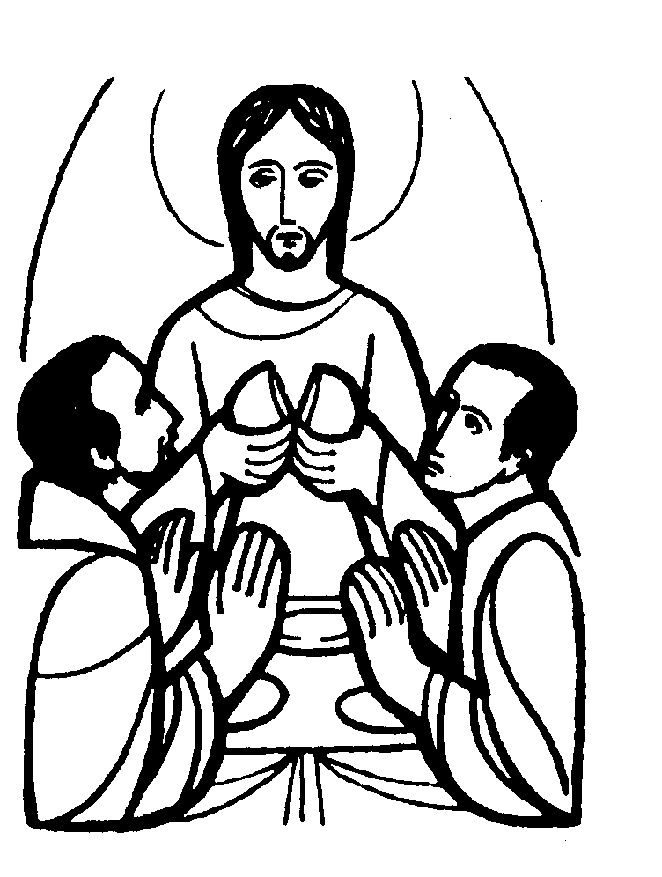

DOMENICA 10: 3ª di Pasqua Ss. Messe festive ore 8:00 –10:30
Ore 10,30 Def. 7º del papa Giovanni Paolo II; Roberto Igino; Rancan Imelda; Gasparian Egus e Edoardo Lussine.

LUNEDI’ 11: S. Stanislao ore 19,00 S.Messa
Def. Massignan Giovanni e Panozzo Speranza

MARTEDI 12: S. Sofia di Fermo (Sonia) ore 8,30 S. Messa

MERCOLEDI’ 13: S. Martino ore 8,30 S. Messa

GIOVEDI’ 14: S. Valeriano ore 19,00 S.Messa

VENERDI’ 15: S. Annibale ore 15,00 S. Messa
Def. fam. Panarotto Attilio

SABATO 16: S. Bernardetta Soubirous S. Messa festiva ore 19,00
Consegna del Comandamento nuovo di Gesù ai ragazzi di 5ª elem.

DOMENICA 17: 4ª di Pasqua Ss. Messe festive ore 8,00 –10,30

Ore 10,30 Battesimo comunitario di Bisognin Gabriele, Rossetto Davide,
Pitton Elisa, Faccin Benedetta Maria, Giacomello Andrea Sandra,
Zini Giada, Rancan Aurora.

